DATA DA PROVA: / / 2015

PROFESSOR (A): ALESSANDRO
LISTA DE EXERCICIOS DE GEOGRAFIA

SÉRIE: 3º ANO
ALUNO (A): Nº:

TURMA:
NOTA:

1º BIMESTRE

TEXTO E MAPA PARA AS QUESTÕES DE 1 A 3.

A representação adiante corresponde a uma porção de uma carta topográfica de escala 1: 50.000 e a distância entre as curvas de nível é de 20 metros. Baseado na carta, faça o que se pede:

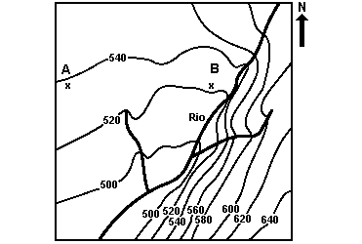
Adaptado de IBGE. "Carta Topográfica" Folha SF. 22-Z-C-II-4 Folha Santo Antonio da Platina/PR, escala 1: 50.000.

1. Considerando que a distância entre dois pontos hipotéticos (A e B) na carta é de 4,5 cm, qual a distância real em quilômetros entre esses dois pontos?
2. Utilizando os pontos cardeais, indique o sentido do escoamento das águas do rio.
3. Qual margem do rio é a mais indicada para praticar terraplanagem?
(UEMA) MAPA PARA AS QUESTÕES 4 E 5.
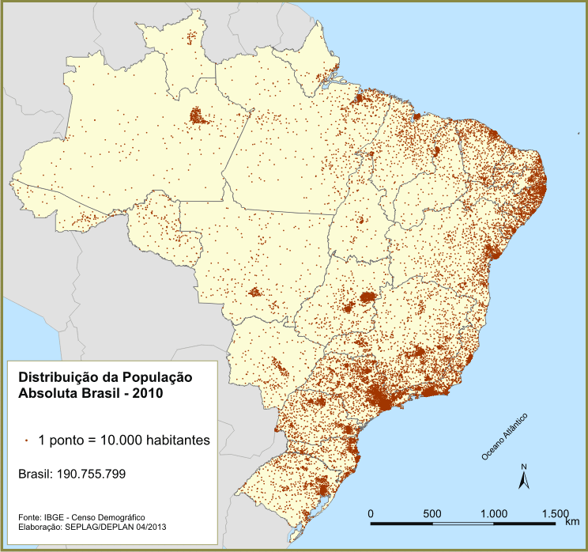
A figura “Distribuição da População Absoluta no Brasil” constitui um mapa temático, cujo objetivo é representar eventos de diferentes naturezas de forma quantitativa ou qualitativa. Um item essencial nos mapas é a escala que, na referida figura, é apresentada na forma gráfica.
4. Expresse a relação entre a distância real e a representada na escala equivalente.
5. Transforme-a em numérica e também em gráfica.
(UEL) TEXTO E MAPA PARA AS QUESTÇOES 6 E 7.

Na cartografia, a escala é a relação matemática entre as dimensões do terreno e a representação no mapa e constitui-se em um de seus elementos essenciais. Considere uma viagem do Rio de Janeiro até Belo Horizonte, passando por Vitória. Para uma viagem mais segura, é importante calcular a distância do trajeto e a direção geográfica a seguir, desde o ponto de partida até o destino.

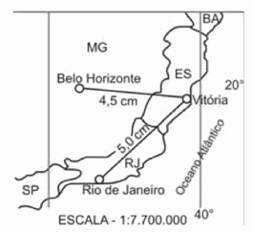

Com base no texto e na figura,

6. Calcule a distância entre Rio de Janeiro e Rio de Janeiro

7. Indique a direção geográfica do ponto de partida até o destino.

(UFG) MAPAS E TEXTO PARA AS QUESTÕES 8 E 9.

Observe dois tipos de projeções cartográficas aplicadas aos mapas.

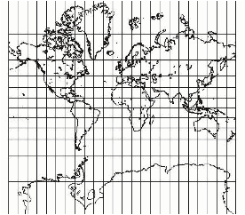

Projeção conforme de Mercator

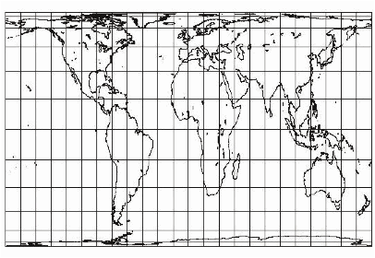

Projeção equivalente de Peters

As projeções cartográficas cilíndricas permitem mostrar a esfera terrestre com alguns tipos de distorções geométricas, que afetam as aparências das áreas e das formas continentais. Os mapas apresentados foram elaborados de acordo com as projeções de Mercator e de Peters. A partir destas projeções, analise os dois mapas quanto:

8. à manutenção ou alteração das formas dos continentes;

9. às distorções maiores ou menores nas representações das areas dos continentes em baixas, médias e altas latitudes.

10. (UFPR) Identifique e caracterize o sistema de projeção representado na figura a seguir, apontando o motivo da ausência de uma parte da Antártida.
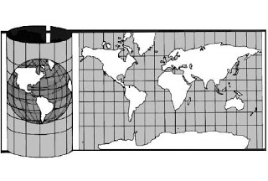

(UNICAMP) TEXTO E MAPA PARA AS QUESTÕES 11 A 13
O sistema de projeção do mapa a seguir foi criado por Mercator em 1569 com o objetivo de facilitar as navegações marítimas.OBSERVE O MAPA E FAÇA O QUE SE PEDE:
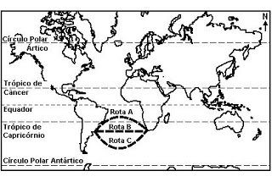
Adaptado de Igor Moreira, "O Espaço Geográfico: Geografia Geral e do Brasil", São Paulo: Editora Ática, 2002, p. 446.
11. Segundo a projeção de Mercator, em quais porções da Terra representadas no mapa ocorre distorção?
12. A projeção de Mercator é um exemplo do grande desenvolvimento da cartografia no século XVI. A que contexto do capitalismo está associado esse desenvolvimento da cartografia
13. O mapa indica três possibilidades de rotas marítimas entre as cidades de Montevidéu (Uruguai) e Cidade do Cabo (África do Sul). Identifique qual das três rotas é a maior.

14. (UERJ) Devido à dificuldade de representar o relevo terrestre sobre a superfície plana do mapa, os cartógrafos costumam empregar a técnica de mapeamento com curvas de nível. Observe a imagem a seguir, na qual esse recurso é utilizado.

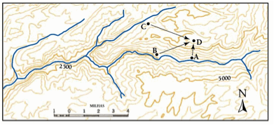
STRAHLER, A. N. Geografía física. Barcelona: Omega, 1979.

Indique qual das três rotas assinaladas é a ideal para atingir o ponto D pelo caminho com maior declividade.
15. (FUVEST) Apresente uma característica dos primórdios da industrialização na Europa.
16. (FUVEST) As novas formas de organização da produção industrial foram chamadas por alguns autores de pós-fordismo, para diferenciá-las da produção fordista. Apresente dois aspectos do processo industrial fordista.
17.
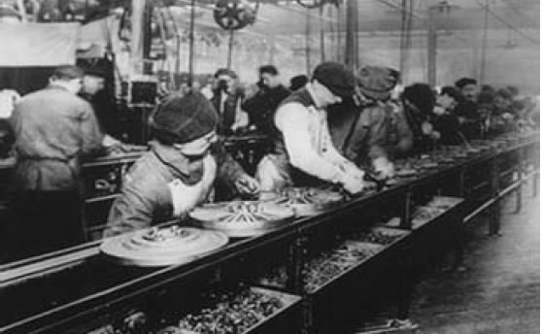
Na imagem do início do século XX, qual o modelo produtivo sugerido na figura?
18. Descreva à organização do trabalho característica do fordismo.
19. (VUNESP) No contexto da revolução técnico-científica, governantes e empresas de países desenvolvidos, como Estados Unidos, Canadá, Alemanha, França e Japão, têm estimulado a criação de arranjos territoriais chamados tecnopolos. Cite um tecnopolo localizado nos Estados Unidos.
(UFSCAR) PARA AS QUESTÕES 20 E 21.
A Industrialização norte-americana começou no nordeste do país e se espalhou pela região dos Grandes Lagos, com setores como o siderúrgico, o naval e o auto-mobilísmo. Esse foi, durante muito tempo, o padrão espacial predominante nos Estados Unidos. Contudo, com a revolução Técnico – científica e Informacional, novos padrões de distribuição industrial foram produzidos, gerando um processo de descentralização e de reorganização territorial da atividade produtiva.
Considerando o processo descrito, responda.
20. Quais tipos de indústrias caracterizam o novo padrão industrial americano?
21. Onde se localizam essas indústrias e quais fatores justificam tal localização?
22. Descreva sobre a organização espacial da indústria alemã.
23. “Em 1905, a Ford tinha 33 fábricas nos Estados Unidos e 19 no estrangeiro. Todas produziam o mesmo carro negro, o Ford ‘T’ – o carro de ‘todo o mundo’ –, fabricando quinze milhões de exemplares de maneira Padronizada”.
Qual o modelo de produção tratado no texto acima?
24.
O Vale do Silício é uma ilha futurista em meio a um deserto norte-americano.
(Adaptado de Folha de São Paulo, 10/09/2006)
Apresente dois fatores que propiciaram os investimentos no setor de serviços tecnológicos nessa região.
(UFG) PARA AS QUESTÕES 25 E 26
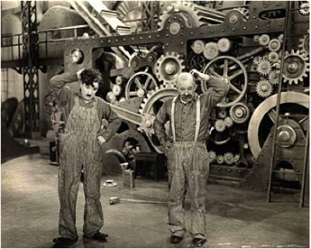
"Tempos modernos, filme de 1936, cuja temática ultrapassa a tragédia da existência individual e coloca em cena o conflito entre o homem e o fordismo.”
25. Indique uma característica do fordismo.
26. Explique o novo tipo de conflito sugerido no texto.
27.
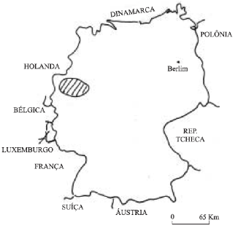
A área hachurada no mapa representa o Vale do Ruhr. Cite duas características do parque industrial dessa região.
28. Caracterize a economia do nordeste norte-americano quanto ao tipo de parque industrial presente na região.

29. (FUVEST) Apresente uma característica dos novos espaços industriais europeus.
30. (FUVEST) As novas formas de organização da produção industrial foram chamadas por alguns autores de pós-fordismo, para diferenciá-las da produção fordista. Apresente dois aspectos do processo industrial pós-fordista.
31. Quais os motivos das áreas industriais italianas concentrarem-se no norte do país?
32. Caracterize o espaço industrial norte-americano.
33. “A Nissan inventa o automóvel à la carte” “O sistema [...] já está operando em todas as concessionárias da Nissan desde agosto de 1991. [...] é um sistema de informação de ponta que coordena a produção e a venda, e [...] que permite dar ao cliente o prazo exato. [...] a fabricação se aproxima de uma produção segundo a demanda”.
Qual o modelo de produção tratado no texto acima?
34. (UFJF)
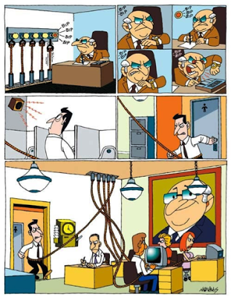
Nela, evidencia-se que a introdução da cronometragem no interior da produção vai se tornar um ponto de atrito constante entre a direção e os operários e suas organizações. Esse princípio foi introduzido na organização do trabalho pelo paradigma de produção __________________________________________.
35. Qual a principal área industrial da União Europeia?
36. Qual a principal área industrial dos Estados Unidos?
37. "Graças às abundantes reservas carbonífera e ferríferass existentes em seu território, o país transformou-se em centro econômico-industrial, no século XX."
Qual o país que o texto melhor caracteriza?
38. Caracterize o processo de industrialização do Vale do Silício, nos Estados Unidos.
(UNICAMP) PARA AS QUESTÕES 39 E 40
O avanço tecnológico das últimas décadas deu origem a setores muito sofisticados do ponto de vista técnico, tais como a microeletrônica, a biotecnologia, a robótica etc. Eles integram a chamada fábrica global, determinando uma nova distribuição espacial das indústrias, cujas características atendem, em última análise, à lógica do lucro.
Com relação aos fatores determinantes da teoria de localização industrial, responda:
39. Identifique os fatores que foram fundamentais para a localização industrial na primeira Revolução Industrial e na terceira Revolução Industrial.
40. Identifique os fatores que foram fundamentais para a localização industrial na terceira Revolução Industrial.
41. Quais tipos de indústrias caracterizam o Vale do Ruhr?
42. Descreva sobre a organização espacial da indústria europeia.
43. (UERJ) Os mapas são representações da superfície terrestre, elaborados com base em critérios previamente convencionados. Observe o mapa a seguir, que difere da representação usual do Brasil.

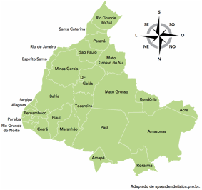

Considerando as normas da cartografia, indique se o mapa está corretamente elaborado e apresente uma justificativa para essa resposta.

(UERJ) PARA AS QUESTÕES 44 E 45

Como se ilustra no mapa, elaborado em 1886, a associação entre cartografia e arte era comum no século XIX. Essa prática, porém, cedeu espaço aos avanços técnicos.

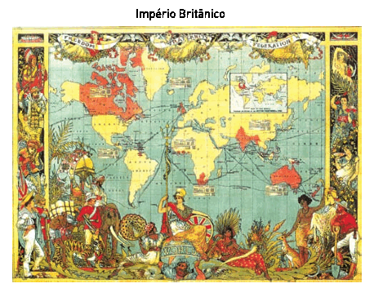
http://mappery.com

44. Cite dois recursos tecnológicos, utilizados atualmente na confecção de mapas, que não estavam disponíveis para os cartógrafos do século XIX.

45. Em seguida, a partir da observação do mapa, explique por que o Império Britânico era denominado “O Império no qual o sol nunca se põe”.

(UFU) PARA AS QUESTÕES 46 A 48

OBSERVE o mapa do Brasil.

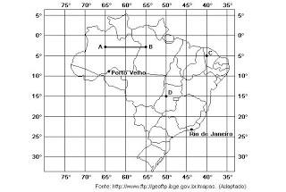

FAÇA O QUE SE PEDE.

46. Sabendo-se que o segmento AB possui 2 cm no mapa e equivale a 1112 km, qual a escala do mapa?

47. Quais são as coordenadas geográficas das localidades C e D?
48. Sabendo-se que no Rio de Janeiro são 14 horas, que horas são em Porto Velho (RO)?

(UFU) PARA AS QUESTÕES 49 E 50.
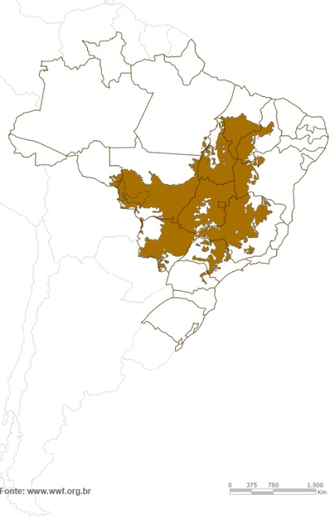
O mapa do Brasil acima representa um bioma nacional. Tendo em vista esta afirmação, responda:
49. Qual é o bioma representado no mapa acima?
50. Quais as principais bacias hidrográficas que cruzam este bioma?

